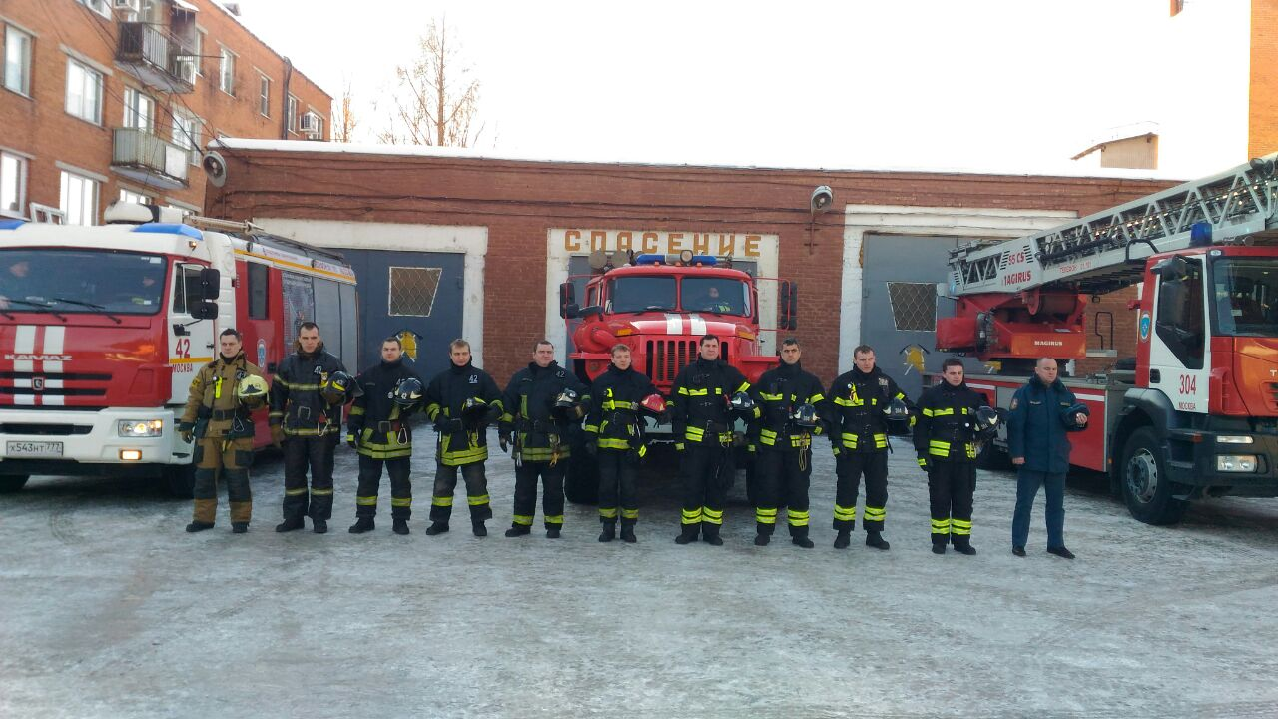Пожарные и спасатели новой Москвы почтили память героически погибшего спасателя Петра Станкевича
Сегодня в пожарно-спасательных частях новой Москвы прошла «Акция памяти». Пожарные и спасатели 42 пожарно-спасательной части и 304 пожарно-спасательного отряда дежурившие в этот день, почтили минутой молчания и прощальной сиреной память московского спасателя, трагически погибшего при тушении пожара в квартире жилого дома на улице Шипиловской.
8 февраля 2017 года на территории пожарно-спасательной части №76 состоялась Церемония прощания с Петром Станкевичем.
Напомним, что 6 февраля произошёл пожар в квартире на 4-м этаже жилого дома на ул. Шипиловской. В ходе тушения пожара и спасения людей, трагически погиб спасатель 1-го класса аварийно-спасательного отряда №4 ГКУ "ПСЦ" Станкевич Петр Леонидович.
Петр Леонидович Станкевич имел за плечами большой опыт работы спасателем – более 10 лет.
За время службы был награжден медалями МЧС России:
- "За пропаганду спасательного дела" (2011),
- "За отличие в ликвидации последствий ЧС" (2012).
У Петра Леонидовича остались жена и две дочери: Алина, 2010 г.р. и Алиса, 2014 г.р.
Пожарные и спасатели скорбят и выражают глубокие соболезнования семье и близким погибшего.

